La tombe de Navalny à Moscou disparaît sous les fleurs, une foule continue à lui rendre hommage
Deux jours après les obsèques de l’opposant russe, mort le 16 février, une longue file d’attente jusqu’au cimetière montre l’affluence continue des hommages.
Source : Obs

Etats-Unis. En 2023, les grèves importantes ont augmenté de 280%. Toutefois, la protection du droit de grève est très insuffisante
Ils ont obtenu des gains salariaux significatifs grâce à des débrayages, grèves et arrêts de travail et grâce à des négociations contractuelles.

Les grèves ont été l’une des principales formes d’action collective en 2023.
https://onvaulxmieuxqueca.ouvaton.org/spip.php?article7005

Le groupe Manouchian vu d’Hongrie : Immigré, communiste, résistant - et désormais résident du Panthéon

Et la réinhumation de Manouchian au Panthéon est un événement décisif ne serait-ce que parce qu’elle s’est produite à une époque où l’arrivée au pouvoir de l’extrême droite n’était plus seulement impensable, mais une possibilité menaçante.
https://onvaulxmieuxqueca.ouvaton.org/spip.php?article7006

Hongrie : Pourquoi les agriculteurs vont-ils manifester devant le Parlement le week-end ?

De grands entrepreneurs agricoles dotés de capitaux importants rachètent les terres de petits agriculteurs en faillite, ce qui élargit encore davantage les superficies déjà immenses sur lesquelles ils exploitent.
En 2017, nous écrivions que la dernière fois que la propriété des terres agricoles en Hongrie était entre si peu de mains, c’était à l’époque Horthy , et que la concentration s’est poursuivie depuis.
https://onvaulxmieuxqueca.ouvaton.org/spip.php?article7007

Malgré les astuces de l’employeur, la grève des chauffeurs de bus de Pécs a été efficace
Selon le président local du syndicat organisateur de la grève, Gábor Raposa, même si l’employeur a tenté en vain de faire travailler les chauffeurs de bus en grève, la participation a été si élevée que la grève de quatre jours a quand même été efficace.

A cet égard, il a également déclaré que la population de Pécs avait une attitude particulièrement positive à l’égard de la grève, les habitants étant solidaires avec les chauffeurs de bus.
https://onvaulxmieuxqueca.ouvaton.org/spip.php?article7008

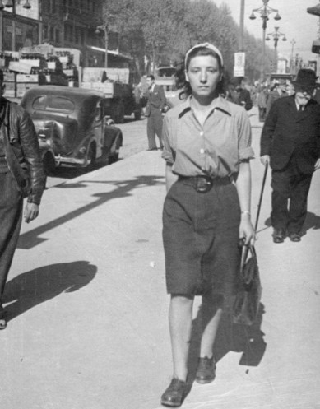  Mélanie Berger-Volle | Cette semaine, j’ai découvert la vie impressionnante d’une Autrichienne antinazie dans la Résistance Française.  Membre d’une organisation « trotskiste » autrichienne dans sa jeunesse.  Elle a 102 ans, elle devrait porter la flambe olympique à St Etienne.  Merci à Blandine de la Haute-Loire pour cette découverte.  L’AFMD 69, devrait prochainement la rencontrer avec des jeunes éclaireuses et éclaireurs de France.  Deux liens sur sa vie et un livre  https://www.google.com/search?client=firefox-b-d&q=Melanie+Berger-Volle  https://maitron.fr/spip.php?article210289  Un livre : Etrangers antifascistes à Marseille  Bonne lecture  AFMD : les Amis de la Fondation pour la Mémoire de la Déportation 69

